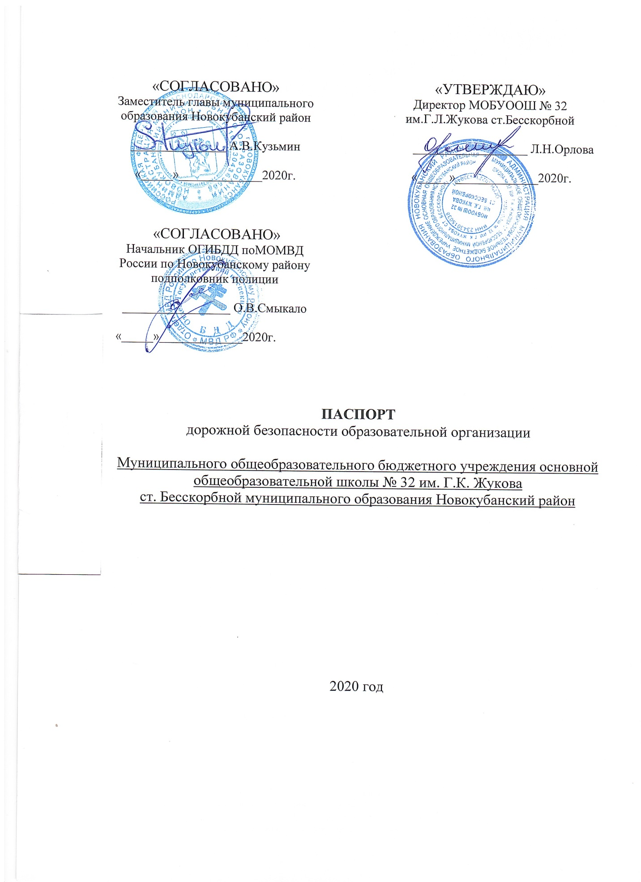

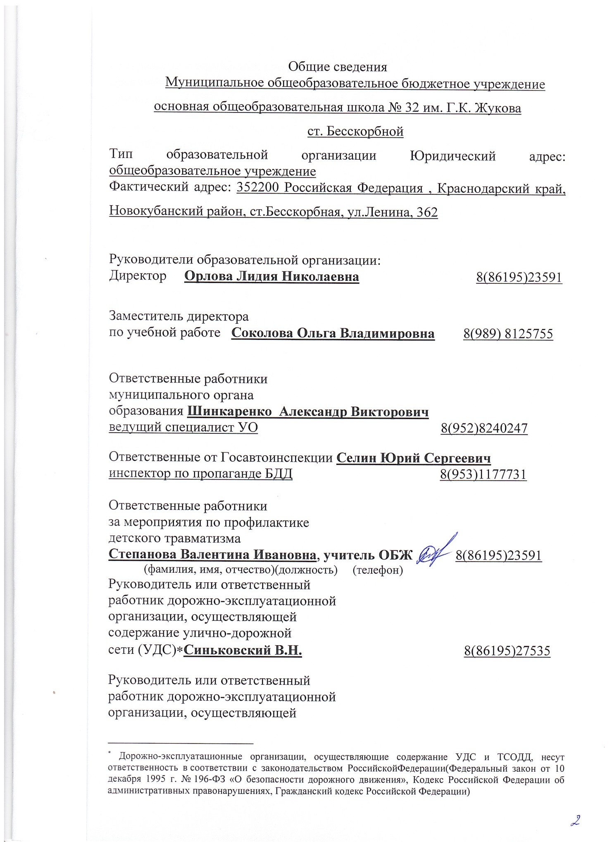

содержание технических средств
организации дорожного
движения (ТСОДД)* Синьковский В.Н. 8(86195)27535

Количество обучающихся (учащихся, воспитанников) 132
Наличие уголка по БДД имеется, рекреация (левое крыло)

Наличие класса по БДД кабинет технологии и БДД
Наличие автогородка (площадки) по БДД имеется
Наличие автобуса в образовательной организации ГАЗ-322121
Государственный номер Н 294 УМ123
Владелец автобуса Муниципальное общеобразовательное бюджетное учреждение основная общеобразовательная школа № 32
им. Г.К. Жукова ст. Бесскорбной муниципального образования Новокубанский район
Время занятий в образовательной организации:
1-ая смена: 8час. 30 мин. – 14 час. 30 мин. (период)
2-ая смена:-
внеклассные занятия:– 13 час. 00 мин. - 19 час. 00 мин. (период)
Телефоны оперативных служб:
Полиция: 2-32-02
Пожарная служба: 5-62-86
Скорая помощь: 2-32-03

Содержание

I. План-схема МОБУООШ №32 им. Г.К. Жукова ст. Бесскорбной.
1. Район расположения МОБУООШ №32 им. Г.К. Жукова
ст. Бесскорбной, пути движения транспортных средств и детей (обучающихся).
2.Организация дорожного движения в непосредственной близости от МОБУООШ №32 им. Г.К. Жукова ст. Бесскорбной с размещением соответствующих технических средств организации дорожного движения, маршруты движения детей и расположение парковочных мест.
3. Маршруты движения организованных групп детей от МОБУООШ №32 им. Г.К. Жукова ст. Бесскорбной к стадиону, парку или спортивно-оздоровительному комплексу.
4. Пути движения транспортных средств к местам разгрузки/погрузки и рекомендуемые безопасные пути передвижения детей по территории МОБУООШ №32 им. Г.К. Жукова ст. Бесскорбной.
II. Информация об обеспечении безопасности перевозок детей специальным транспортным средством (автобусом).
1. Общие сведения.
2. Маршрут движения автобуса МОБУООШ №32 им. Г.К. Жукова ст. Бесскорбной.
3. Безопасное расположение остановки автобуса у МОБУООШ №32 им. Г.К. Жукова ст. Бесскорбной.

- План-схема
района расположения МОБУООШ № 32им. Г.К. Жукова
ст. Бесскорбной,пути движения транспортных средств и учеников

1.Район расположения МОБУООШ №32 им. Г.К. Жукова
ст. Бесскорбной, пути движения транспортных средств и детей (обучающихся).

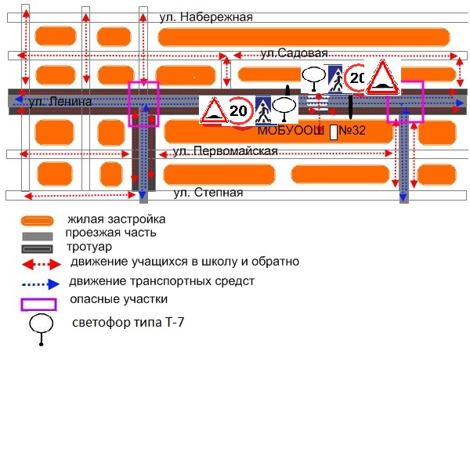

2. Организация дорожного движения в непосредственной близости от МОБУООШ №32 им. Г.К. Жукова ст. Бесскорбной с размещением соответствующих технических средств организации дорожного движения, маршруты движения детей и расположение парковочных мест.

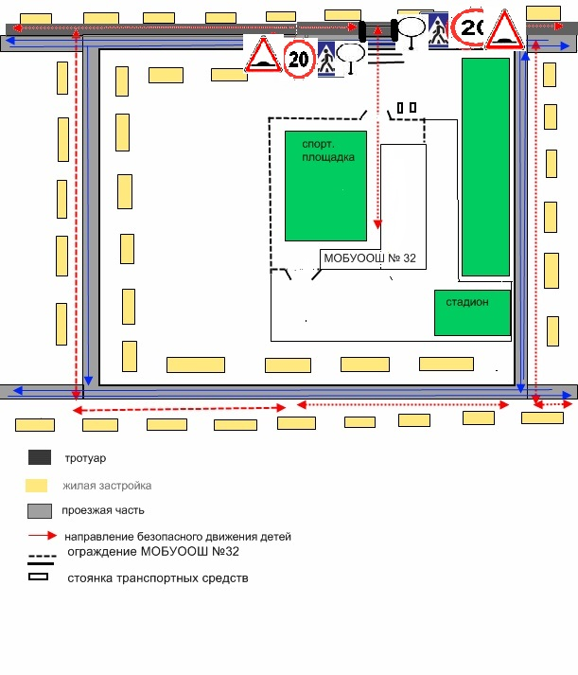

3. Пути движения транспортных средств к местам разгрузки/погрузки и рекомендуемые безопасные пути передвижения детей по территории МОБУООШ №32 им. Г.К. Жукова ст. Бесскорбной к спортивной площадке, стадиону.

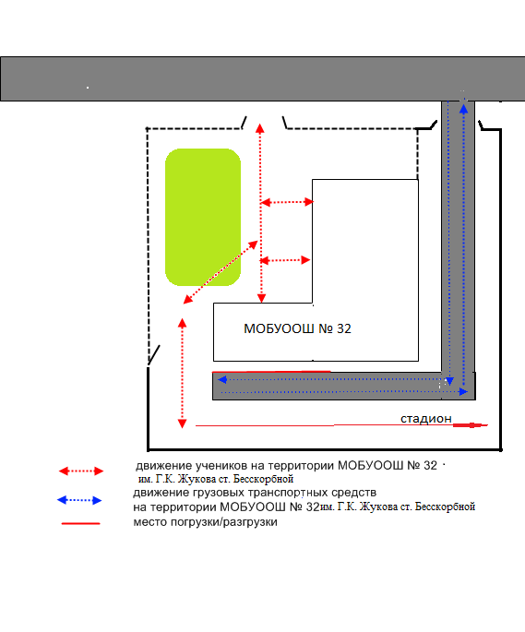

II. Информация об обеспечении безопасности перевозок детей специальным транспортным средством (автобусом) (при наличии автобуса(ов)).
- Общие сведения.
Марка ГАЗ
Модель 322121
Государственный регистрационный знак Н 294 УМ 123
Год выпуска 2018количество мест в автобусе 11
Соответствие конструкции требованиям, предъявляемым к школьным автобусам все пассажирские места оборудованы удерживающими устройствами безопасности. Системой «ГЛОНАС» оснащен

1.2. Сведения о водителе автобуса.
Фамилия, имя, отчество | Дата принятия на работу | Стаж вождения ТС категории D | Дата пред- стоящего медицинского осмотра | Период проведения стажировки | Сроки повышение квалификации | Допущенные  нарушения ПДД
Мягков Андрей Владимирович | 25.11.  2014 | 28 | июнь 2021 | 05.10.  2019 | Курсы 05.10.  2019 | нет

1.3. Организационно-техническое обеспечение.
1.3.1. Лицо, ответственное, за обеспечение безопасности дорожного движения): Мягков Андрей Владимирович

Назначено 30.08.2020, приказ № 40/7

прошло аттестацию Диплом об образовании

1.3.2. Организация проведения предрейсового медицинского осмотра водителя: осуществляет МБУЗ «ЦРБ» А.Ф. Жарников

на основании договор от 27.12.2019
действительного до 27 декабря 2020
1.3.3. Организация проведения предрейсового технического осмотра транспортного средства: ИП Карапетов

на основании контракта №2 от 12.01.2020
действительного до 31.12.2020
1.3.4. Дата очередного технического осмотра 21.09.2020
1.3.5. Место стоянки автобуса в нерабочее время арендодатель ИП ИОРДАНОВ А.С.меры, исключающие несанкционированное использование Договор №-32-Ш от 28 декабря 2019
1.4. Сведения о владельце автобуса
Юридический адрес владельца: 352200, Краснодарский край, Новокубанский район, станица Бесскорбная, ул. Ленина,362
Фактический адрес владельца:352200, Краснодарский край, Новокубанский район, станица Бесскорбная, ул. Ленина,362
Телефон ответственного лица 8(86195)23591

2.Маршрут движения автобуса МОБУООШ № 32им. Г.К. Жукова
ст. Бесскорбной

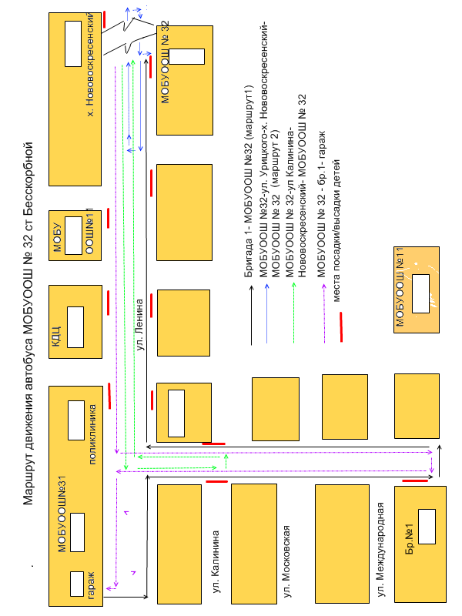

- Безопасное расположение остановки автобуса у МОБУООШ №32 им. Г.К. Жукова ст. Бесскорбной.

